

Nombre XXXXXXXXXX XXXXXXXXXX XXXXXXXXXX
Grado de Escolaridad Maestría
Cédula Profesional (Licenciatura) XXXXXXXX
Cédula profesional (Maestría) XXXXXXXX
Teléfono de Oficina 228-8 416170 . Ext. 3205
Correo Electrónico lgonzalez@fiscaliaveracruz.gob.mx



1991-1995
Universidad Veracruzana” Estudios de Licenciatura en Derecho”.
2014-2016
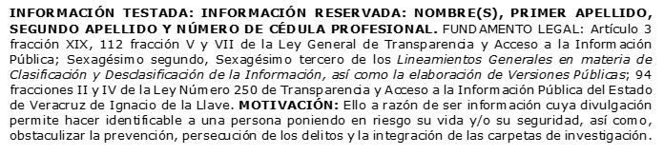
Maestría en Sistema Penal Acusatorio y Adversarial, “Universidad de Xalapa”.

Trayectoria Profesional
1996 a enero de 2015
Oficial Secretario Adscrita a la Dirección General de Control de Procesos de la Procuraduría General de Justicia del Estado de Veracruz de Ignacio de la llave.
30 de enero de 2015
Agente del Ministerio Público Investigador Adscrita a la Dirección de Control de Procesos de la Fiscalía General de Justicia del Estado de Veracruz de Ignacio de la llave.
19 de marzo de 2015 al 18 de diciembre de 2018
Fiscal Dictaminadora Adscrita a la Dirección de Control de Procesos de la Fiscalía General de Justicia del Estado de Veracruz de Ignacio de la llave.
 Conocimiento
Derecho penal y Constitucional
Derecho Procesal Penal
Derechos Humanos.

